Paddenstoelensalade
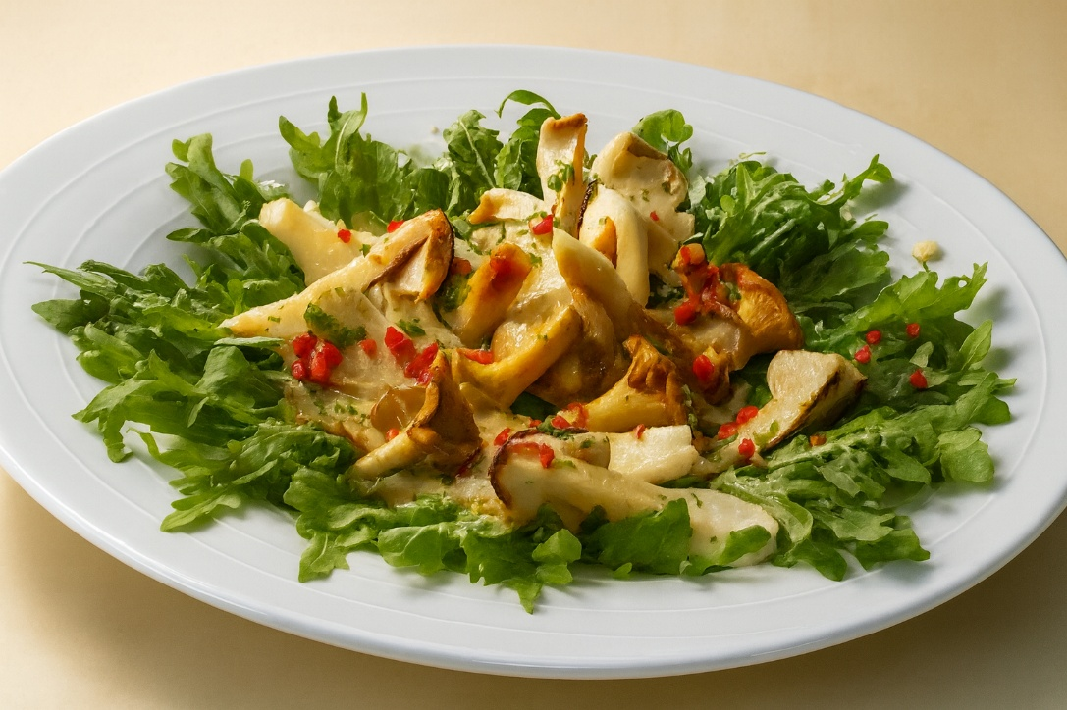
Ingrediënten: 4 personen
- 400 g eekhoorntjesbrood 200 g cantharellen
- 200 g oesterzwammen 1 rode Spaanse peper
- 1 knoflookteentje 1 bosje peterselie
- 2 el citroensap 250 g rucola
- 2 el balsamicoazijn 1 el honing

Bereidingswijze:
- Snijd het eekhoorntjesbrood eerst in vieren en dan in stukken. Snijd de grote cantharellen doormidden. Snijd de oesterzwammen in stukken.
- Spoel de Spaanse peper af en hak deze fijn. Pel het knoflookteentje en hak het fijn. Snijd de peterselie klein.
- Verhit 8 eetlepels olie in een pan en fruit hierin de paddenstoelen. Voeg de Spaanse peper, het knoflookteentje en de peterselie toe. Voeg zout, peper en citroensap naar smaak toe en laat alles 4 minuten sudderen.
- Maak de rucola schoon, schud de bladeren droog en verwijder de steeltjes. Vermeng de azijn met de resterende olijfolie en de honing in een kom en voeg peper en zout naar smaak toe.
- Vermeng de sla en dressing met elkaar. Haal de paddenstoelen uit de pan en laat ze uitlekken. Schep de sla op borden, verdeel hierover de paddenstoelen en serveer.

